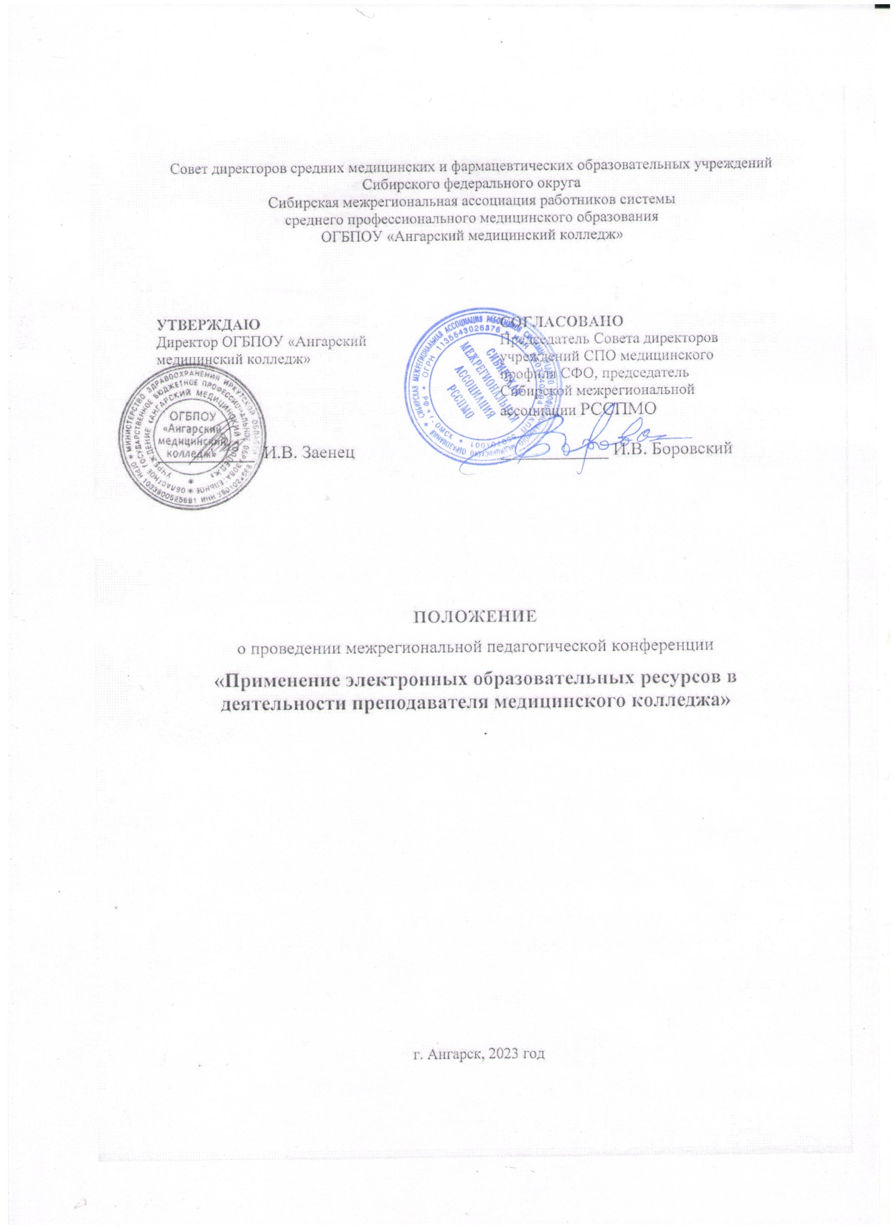

- Общие положения
1.1 Настоящее положение о межрегиональной педагогической конференции «Применение электронных образовательных ресурсов в деятельности преподавателя медицинского колледжа» (далее - Конференция) определяет цели, задачи Конференции, порядок организации и проведения Конференции, требования, предъявляемые к материалам.
1.2 Конференция проводится в соответствии с планом работы Совета директоров средних медицинских и фармацевтических образовательных учреждений Сибирского федерального округа и Сибирской межрегиональной ассоциации работников системы среднего профессионального образования (далее – Ассоциация) на 2023 год.
1.3 Информация о Конференции размещается на официальных сайтах ОГБПОУ «Ангарский медицинский колледж» и Ассоциации.
1.4 Конференция проводится заочно.
1.5 Планируемая дата проведения Конференции 31 марта 2023 г.

- Участники
2.1 К участию в Конференции приглашаются работники профессиональных образовательных организаций медицинского профиля Сибирского федерального округа.
2.2 Участие в Конференции является добровольным, бесплатным.
2.3 Количество участников в Конференции от образовательной организации не ограничено.

- Цель и задачи
  - Цель:
- изучение и распространение опыта работы преподавателей медицинских профессиональных образовательных организаций Сибирского федерального округа по применению электронных образовательных ресурсов .
3.2 Основные задачи:
- повышение научно-методической компетентности педагогических работников посредством демонстрации творческого потенциала,
- выявление эффективного опыта организации образовательного процесса и повышения качества подготовки специалистов среднего звена посредством применения электронных образовательных ресурсов,
- профессиональное общение педагогических работников средних медицинских учебных заведений Сибирского Федерального округа.

4. Организация Конференции
4.1 Для проведения Конференции создается Организационный комитет (далее - Оргкомитет).
4.2 Оргкомитет формируется из числа сотрудников ОГБПОУ «Ангарский медицинский колледж».
4.3 В обязанности Оргкомитета входит:
- размещение информации о Конференции на официальном сайте ОГБПОУ «Ангарский медицинский колледж»;
- подготовка и рассылка информационных материалов о проведении Конференции профессиональным образовательным организациям медицинского профиля Сибирского федерального округа;
- организация приема и регистрации заявок;
- проверка материалов на соответствие заявленной теме, требованиям к оформлению и содержанию;
- составление электронного сборника по материалам Конференции;
- публикация сборника материалов Конференции на официальном сайте ОГБПОУ «Ангарский медицинский колледж»;
- организация подготовки и выдачи сертификатов участникам Конференции.

5. Порядок проведения Конференции
5.1 Конференция проводится в заочной форме.
5.2 Основанием для регистрации участника Конференции является предоставление следующих документов в формате MS Word:
- заявка (приложение 1);
- материал для публикации.
Заявки на участие в конференции и материалы для публикации принимаются Оргкомитетом до 30.03.2023 г. на электронный адрес: angarskmedkollege@yandex.ru с темой письма Конференция. В качестве имени файлов указывается фамилия автора и наименование образовательной организации, например: «Степанова, Ангарский медицинский колледж, статья», «Степанова, Ангарский медицинский колледж, заявка».
5.3 Все статьи, удовлетворяющие тематике и задачам Конференции, выполненные в соответствии с требованиями и предоставленные в установленный срок, публикуются в электронном сборнике материалов Конференции.
5.4 Материалы для публикации, оформленные или поданные с нарушением требований, не в полном комплекте или поступившие позже указанного срока, не рассматриваются, Оргкомитет вправе отказать претенденту в участии в Конференции.
5.5 Присланные на Конференцию статьи не рецензируются и не возвращаются.
5.6 Предоставив на Конференцию заявку, автор подтверждает свое согласие с правилами проведения Конференции, определенные настоящим Положением.
5.7 Сбор и обработка персональных данных участников Конференции производятся в соответствии с законодательством Российской Федерации. Сбору и обработке подлежат следующие сведения: ФИО участников, должность, наименование организации. Факт подачи заявки на Конференцию гарантирует согласие участников на обработку персональных данных, необходимую для проведения Конференции.

6. Требования к содержанию материалов
6.1 К участию в Конференции принимаются статьи, соответствующие тематике Конференции, выполненные как индивидуально, так и авторским коллективом с количеством участников - не более 2 человек.
6.2 Содержание материалов должны отвечать следующим требованиям:
- актуальность выбранной темы;
- логичность структуры, стилистическое единство работы;
- практическая значимость.
6.3 Авторы, авторские коллективы несут полную ответственность за содержание представленных для публикации материалов, их авторскую принадлежность.

7. Требования к оформлению материалов
7.1 Объем статьи до 5 страниц.
7.2 Материалы для публикации представляются в электронном виде при соблюдении следующих параметров (приложение 2):
7.3 Оформление заголовка статьи
- название статьи: шрифт Times New Roman, кегль – 14, прописными буквами, начертание полужирное, выравнивание по центру;
- на следующей строке ФИО автора(ов) статьи полностью, через одинарный интервал после ФИО; на следующей строке название образовательной организации (шрифт Times New Roman, кегль – 12, начертание курсивом, выравнивание по правому краю);
- между блоком «заголовок» и текстом статьи – одинарный интервал.
Оформление текста статьи
- ориентация листа – книжная,
- шрифт Times New Roman,
- размер шрифта – 14,
- междустрочный интервал – 1 пт,
- абзацный отступ – 1,25 см;
- выравнивание по ширине;
- поля – 2 см со всех сторон;
- размер шрифта для таблиц - 10 пт,
- текст без переносов и нумерации страниц.
7.4 Библиографический список оформляется в конце статьи в соответствии с ГОСТ Р 7.0.100-2018. Используемая литература оформляется в конце текста в алфавитном порядке под названием «Список использованных источников».

8. Подведение итогов
8.1 Итоги Конференции будут опубликованы на сайтах Ассоциации и ОГБПОУ «Ангарский медицинский колледж» до 7 апреля 2023 г.
8.2 Участникам Конференции будут высланы сертификаты в электронном виде в срок до 14 апреля 2023 г.
8.3 Электронный сборник с материалами Конференции будет размещен на Google-диске, всем участникам Конференции будет отправлена ссылка.

9. Контакты
Ответственный за проведение Конференции:
заместитель директора по информационным технологиям и методической работе ОГБПОУ «Ангарский медицинский колледж» Обогорова Татьяна Сергеевна, 8 (3955) 52-85-15.

Приложение 1
ЗАЯВКА
на участие в заочной педагогической конференции
«Применение электронных образовательных ресурсов в деятельности преподавателя медицинского колледжа»

Фамилия, имя, отчество участника (полностью)
Название образовательной организации (полное)
Название образовательной организации сокращенное
Должность
Название работы
Номер контактного телефона
E-mail для получения сертификатов

Приложение 2
Образец оформления статьи

НАЗВАНИЕ СТАТЬИ

Образцова Александра Ивановна,
преподаватель ОГБПОУ «Ангарский медицинский колледж»

Текст статьи, текст статьи, текст статьи. Текст статьи, текст статьи, текст статьи. Текст статьи, текст статьи, текст статьи. Текст статьи, текст статьи, текст статьи.

Список использованных источников

